高等职业教育专业教学资源库
项目建设方案

专业名称 数控设备应用与维护（580302）
所属专业大类名称 制造大类 （58）
所属专业类名称 机电设备类 （5803）
项目主持单位（盖章） 浙江机电职业技术学院
项目主持人 管 平
联合申报单位（按院校与企业分类，以首拼音字母排序）
重庆工业职业技术学院 北京发那科机电有限公司
广西机电职业技术学院 宝鸡机床集团有限公司
河北工业职业技术学院 杭州杭发发电设备有限公司
济南职业学院 杭州松源机械制造有限公司
四川工程职业技术学院 杭州友佳精密机械有限公司
四川信息职业技术学院 济南二机床集团有限公司
深圳职业技术学院 宁波华盛鑫泰机床有限公司
天津机电职业技术学院 四川长征机床集团有限公司
威海职业学院 西门子（中国）有限公司
无锡职业技术学院 亚龙科技集团有限公司
西安航空职业技术学院 浙江万向精工有限公司
浙江工业职业技术学院 中国机械工业联合会
高等教育出版社 教育部机电设备教学指导委员会
申报日期 二○一一年一月
示范性高等职业院校建设计划实施工作办公室制
二○一○年五月

目 录

一、项目建设意义 4
1．为数控产业发展提供优质教育服务 4
2．为数控设备应用与维护专业领域提供优质教学资源 5
3．为各类专业学习者提供自主学习平台 5
二、建设目标与思路 7
1．建设目标 7
2．建设思路 8
三、建设内容 11
（一）教学资源库建设 11
1．教学资源库结构与功能设计 11
2．学校教学资源建设 15
3．企业学习资源建设 21
4．考证培训资源建设 23
（二）教学资源库管理与服务 24
1．分布式网络架构支持数万用户同时访问 24
2．多功能服务平台满足各层次需求 24
3．持续更新机制保证资源库良性发展 24
（三）教学资源共享与推广 25
1．制定培训推广计划，分步骤在全国高职院校中应用 25
2．制定企业合作计划，通过行业协会在行业企业中推广 25
四、建设条件与优势 27
1．主持单位在数控领域的优势 27
2．政策导向，为资源库建设指明方向 30
3．名家引领，为教学资源库建设领航 30
4．名校合作，是教学资源库建设的主力军 31
5．名企携手，为资源库建设提供技术支撑 31
五、建设规划与进度 33
1．建设规划 33
2．建设进度 34
六、保障措施 36
1．组织保障 36
2．制度保障 37
3.资金保障 38
七、预期成效 39
1．科学构建资源模块，促进教学模式的改革 39
2．拓展技术交流途径，深化校企合作 39
3．构建顶级数控领域的“学习超市”，促进学习者自主学习 40
4．扩大学习时空，构建数控领域终身学习平台 40
八、经费预算 41

数控设备应用与维护专业教学资源库
项目建设方案

根据教育部、财政部“关于实施国家示范性高等职业院校建设计划加快高等职业教育改革与发展的意见”(教高[2006]14号)、教育部《关于开展高等职业教育专业教学资源库2010年度项目申报工作的通知》（教高2010]129号）和“关于开展高等职业教育专业教学资源库2011年度项目遴选工作的通知”（教高司函[2010]275号）的精神，特制定高等职业教育数控应用与维护专业教学资源库建设项目方案。

一、项目建设意义

1．为数控产业发展提供优质教育服务
在需求的拉动下，我国数控机床产量保持高速增长。过去5年我国数控机床产量的年均复合增长率为37.39%，过去10年年均复合增长29.94%，过去15年复合增长22.10%。2010年数控机床消费将超过60亿美元，台数将超过10万台。2010年9月8日国务院召开常务会议审议并原则通过《国务院关于加快培育和发展战略性新兴产业的决定》，高端装备制造、节能环保、新一代信息技术、生物、新能源、新材料和新能源汽车七个产业作为重点领域将集中力量加快推进，国家将加强财税金融等政策扶持力度。数控机床作为高端装备制造行业有望获得高速发展。装备制造业的迅速发展，需要一大批能安装、调试、运行、维护、维修、管理数控设备的高技能人才。数控设备应用与维护专业领域资源库的建设将为数控产业人才培养提供一个良好的学习资源平台，为数控行业企业的转型升级和快速发展提供优质教育服务。

2．为数控设备应用与维护专业领域提供优质教学资源
2006年教育部、财政部启动了“国家示范性高等职业院校建设计划”，现大部分学校已顺利通过验收。各示范院校在职业教育理念、人才培养模式改革、工学结合课程改革、行动导向教学实施等方面做了积极的探索，形成了大量的优质教学资源，但是，示范校的建设成果还存在普适性不强等问题。一是教学设计主要针对本校的教学和实训特点；二是对教学条件要求较高，一般只适合小班化教学，师资要求较高。这些限制条件使得其他高职院校的同类专业难以共享。部分示范院校先期开始国家共享型专业教学资源库的建设工作，在专业教学资源建设方面积累了很好的经验，为后续学校共享型资源库建设创造了条件。国家精品课程建设推动了课程的教学改革，但是精品课程的利用率还有待提高，主要是精品课程教学设计的普适性不够、实用性不足、有用资源不够丰富、利用率偏低等。
目前全国高职院校中有约600所开设数控相关专业，其中数控设备应用与维护专业及专业方向200多所。示范项目重点建设专业未见数控设备应用与维护专业。该专业基本覆盖全国各省、自治区、直辖市，分布范围广，但办学水平不均衡。各院校专业办学历史不同，职业院校数控设备应用与维护专业的服务面向有很大差异。在数控设备应用与维护专业领域的教学资源建设水平与数控技术等其它专业相比还存在一定的差距。
数控设备应用与维护专业领域资源库的建设将带动全国高职院校专业教学模式和教学方法改革，整体提升高等职业教育人才培养质量和社会服务能力，使全国近千万高职在校生受益。

3．为各类专业学习者提供自主学习平台
国家提出学习型、创新型社会建设，要求数控设备从业人员加强学习，不断更新知识和提高技能，树立终身学习的理念。数控设备应用与维护专业国家级教学资源库将为学校、行业、企业提供一个自主学习和信息交流的平台，为中高职学生提供继续教育的通道。随着我国工业化和城市化的迅速推进，大批农村人口将向城镇转移，适龄人员需要就业，为提高他们的就业能力，需要对他们进行培训，社会需要一个满足社会学习者自主学习的服务平台。
经过三年示范建设，各示范院校开发和创建了许多优质教学资源，但缺少交流、各自为政，缺乏从国家层面上系统设计和开发的相关专业可供交流、共享的教学资源库，影响了改革成果的示范与辐射作用发挥，也影响了国内高职院校与国外同类院校之间的合作与交流。从目前国内高职教育整体水平而言，资源库建设的时机已经成熟，一方面可以实现优质教育教学交流共享、弥补部分学校教学资源短缺的矛盾；另一方面也是提升高职院校内涵建设水平的需要。教学资源库的建设，有利于学院师生及时了解企业实际和技术发展，学习和积累实际工作经验；有利于加强校企合作，实现双赢，通过平台为企业人员提供继续学习和交流的窗口。

二、建设目标与思路

1．建设目标
以“科学顶层设计、系统架构搭建、多方合作共建、教学培训并重、理论实践结合、融入行企标准、先进技术支撑、开放式管理、网络运行、持续资源更新、凸现国家水平”的理念，建设代表国家水平、具有高等职业教育特色的数控设备应用与维护专业领域的教学资源库。建立资源库建设、管理与应用机制，将其建设成为教学可用、实践可用、技术可用的优质资源库，在全国高职院校同类专业中推广使用，实现共享，带动专业教学模式和教学方法的系统化改革，提升专业人才培养质量和社会服务能力；为全国高职在校生实现自主学习、为先进制造业领域在岗人员数控设备应用与维护技能的提高和数控技术应用知识的更新、为中职同类专业毕业生在岗接受继续教育等个性化学习提供专业化的优质服务；为学生、教师、企业人员搭建交流平台。
主要建设目标如下：
（1）通过建设丰富的学校教学资源，使之成为全国数控设备应用与维护专业教学、企业员工以及其他学习者自主学习的学习中心；
（2）通过建设丰富的行业企业技术资源，使之成为全国数控设备应用与维护专业领域的技术资源大全；
（3）通过建设虚拟车间、虚拟设备、虚拟“师傅”等虚拟平台，使之成为学习者安全、经济、有效的自主训练基地；
（4）采用云存储、web2.0等网络技术，实现多存储设备、多应用、多服务协同工作的海量信息服务系统，保证10万以上同时在线访问。使用者可通过 PC、手机、移动多媒体等多种设备，实现数据、文档、图片和视音频等内容的集中存储和资料共享；
（5）组建资源库推广应用网络。在全国按地区构建13个资源库推广应用中心，定期举行培训、交流、信息发布等工作会议，确保资源库能在不同地区、不同院校、不同企业、不同学习者中应用。

2．建设思路
以需求为导向，采用自上而下顶层设计的方法，系统设计教学资源库的整体结构和功能；由政府主导、学校主体、行业指导、企业参与，立足现状、面向未来，按照共建共管共享的原则，实行资源在线评价和审查、持续更新，建立数控设备应用与维护专业领域的共享型教学资源库建设与利用机制；转化企业优势技术资源、学校优势教学资源、职业工种与企业证书考证资源、产学合作成果为教学资源库的资源主体；采用虚拟现实技术、多媒体技术，以云存储海量信息网络系统为服务平台，实行学生、教师、企业人员等各类人员的资源利用的成组与个性化管理，建设教学可用、实践可用、技术可用的优质资源，以满足专业教学及其各类学习者自主学习的需要。
- 立足现状，面向未来，确保资源的实用性和先进性
通过建立全国13个资源库推广应用中心，调研不同地区高中职院校的数控设备应用与维护专业的专业建设状况和教学要求，数控领域不同类型企业（数控系统制造企业、数控设备制造企业、数控设备使用企业）的技术需求和人才需求，合理设计资源库的功能与结构。以职业能力为主线，系统设计多类型、多层次的人才培养方案；以目前大班制教学和现有实训设备条件为出发点设计课程；以“真设备、真项目、真要求”为课程支撑，以新技术为重点，设计职业技能及职业素养的训练体系，使专业课程教学内容与就业岗位职业要求同步，确保资源建设的针对性和实用性。
与国际著名数控机床制造商合作，不断地引进最新的数控技术的技术资料、培训教程等；同时，将我院负责研制的“汽车曲轴随动磨削机床” 国家“863”项目的数控控制系统研究应用成果、浙江省重大科技专项“五轴联动数控卷簧机的研制”应用成果、浙江省自主创新项目“开放式高速高精度数控机床多轴控制系统关键技术研究”等应用成果以及其它校企合作开发的专用数控设备科研成果转化为资源库内容，以提高资源库内容的先进性。
- 整合校企资源，利用虚拟现实等先进技术，开发教学案例
通过校校、校企合作，实施资源库的建设。主持单位学校负责项目组的组建、合作学校与合作企业的分工协调等。各合作学校整合本校的优势教学资源，各合作企业提供企业的相关技术标准、技术资料、培训课程、解决方案等企业技术资源，在资源库整体框架下，按照规定的资源标准设计所分配的教学资源建设。
根据数控系统制造企业、数控设备制造企业、数控设备使用企业企业等不同企业类型，把同类型企业的共性知识归纳、整理、再提炼转化为“源于企业而高于企业”的教学案例；根据数控车床、数控铣床等不同的设备种类，把典型应用解决方案提炼为数控机床安装、调试、维修维护的教学案例。
采用虚拟现实技术，把企业的可操作技术以虚拟车间、虚拟设备、虚拟“师傅”或视频等形式予以实施。数控系统的操作步骤、参数设置步骤、机床调试步骤等可以用FLASH、视频等展示。在虚拟工厂，学生能亲临车间，熟悉实际数控机床制造企业各生产环节的实际场景和设备，从不同视角观察数控机床的结构，在虚拟“师傅”的指导下进行数控机床的拆装、调试、维修维护，真正实现学习者安全、经济、有效的自主训练。
- 按照“三三准则”，实施课程建设
以“基于工作过程、融通职业标准、能力递进”三条主线设计课程体系，以“对接生产现场、体现先进技术、反映典型工艺”三项原则组织教学内容，以“项目任务载体、活动串联情景、教学做一体”为三要素来实施教学。
- 采用云存储等网络技术，实现海量信息存储与服务
面对资源库PB级的海量存储需求，传统的SAN或NAS在容量和性能的扩展上会存在瓶颈，不能很好地满足10万以上用户同时在线访问资源库。
通过集群应用、网格技术或分布式文件系统等构建的云存储系统，将网络中大量各种不同类型的存储设备通过应用软件集合起来协同工作，共同对外提供数据存储和业务访问功能的系统服务。采用web2.0技术，使学习用户能通过PC、手机、移动多媒体等多种设备，实现数据、文档、图片和视音频等内容的集中存储和资料共享。
本资源库采用云存储和WEB2.0技术，设计分布式网络服务平台。以高性能服务器为中心服务器，各合作学校、合作企业服务器为分布式网络的网络节点，使网络访问流量更加均衡。同时，对主要课程增加备份节点，如被访问的节点无法链接，将自动切换到备份节点。
通过上述技术措施，能保证10万以上用户同时高速高质量在线访问本资源库。
（5）利用资源推广应用中心，促进资源库良性发展
通过分布于全国的资源库推广应用中心，调研不同地区、不同院校、不同企业、不同学习者的学习需求，收集学校、企业提供的优质教学技术资源，及时更新教学资源库；制定并有效实施资源库使用培训推广计划，定期举行培训、交流、信息发布等工作会议，在学校企业分步渐进推广应用；构建全国数控设备应用与维护专业领域资源信息反馈网络，采集资源库用户新的需求及其使用中存在的问题，及时改进、调整，从而促进资源库良性发展。

三、建设内容

（一）教学资源库建设

1．教学资源库结构与功能设计
根据学校、企业、社会学习者多方需求，整合校企资源，学校企业合作，设计数控设备应用与维护专业领域教学可用、实践可用、技术可用的优质资源库。整个教学资源库的结构和功能如图1、图2所示。
首先，从学校（专业建设、课程教学、学生自主学习、职业技能培训）、企业（在岗人员继续培训、企业新员工岗前培训）、社会学习者（高职毕业生在岗继续教育、中职学生继续教育、一般社会学习者自主学习）三个方面分析所需的教学资源；然后由高职院校、行业协会、企业、教育专家、行业专家组成的建设团队设计整个资源库的结构和功能，在总的设计框架内由各院校和企业分别完成各自的教学资源建设，并制定推广应用计划，最后，分步骤在全国高职院校和企业推广应用。
整个教学资源库建设内容分为教学资源开发和管理服务平台搭建两大部分。教学资源开发主要由学校教学资源、企业学习资源和考证培训资源三部分组成。管理服务平台主要由交流论坛、资料检索与维护、信息发布等板块组成。
学校教学资源主要用于指导专业建设、课程教学以及教师辅助教学、学生自主学习，也可用于企业员工培训和各类社会学习者学习数控技术相关的知识和技能。该资源库的建设以学校为主，联合企业共同完成。在建设过程中，应根据企业学习资源库和考证培训资源库的相关内容及时更新专业标准及其课程体系。另外，根据数控行业一些共性的问题，教师收集企业的应用案例、维修案例等，汇编成册供企业人员、学生参考学习。
企业学习资源主要用于企业员工培训，也可用于教师辅助教学、学生自主学习以及各类社会学习者学习数控技术相关的知识和技能。该资源库的建设以企业为主，学校教师参与。教师应关注企业相关岗位要求及其技术的变化，及时更新教学内容。企业可以通过考证培训资源，实现对员工职业技能提升的培训。

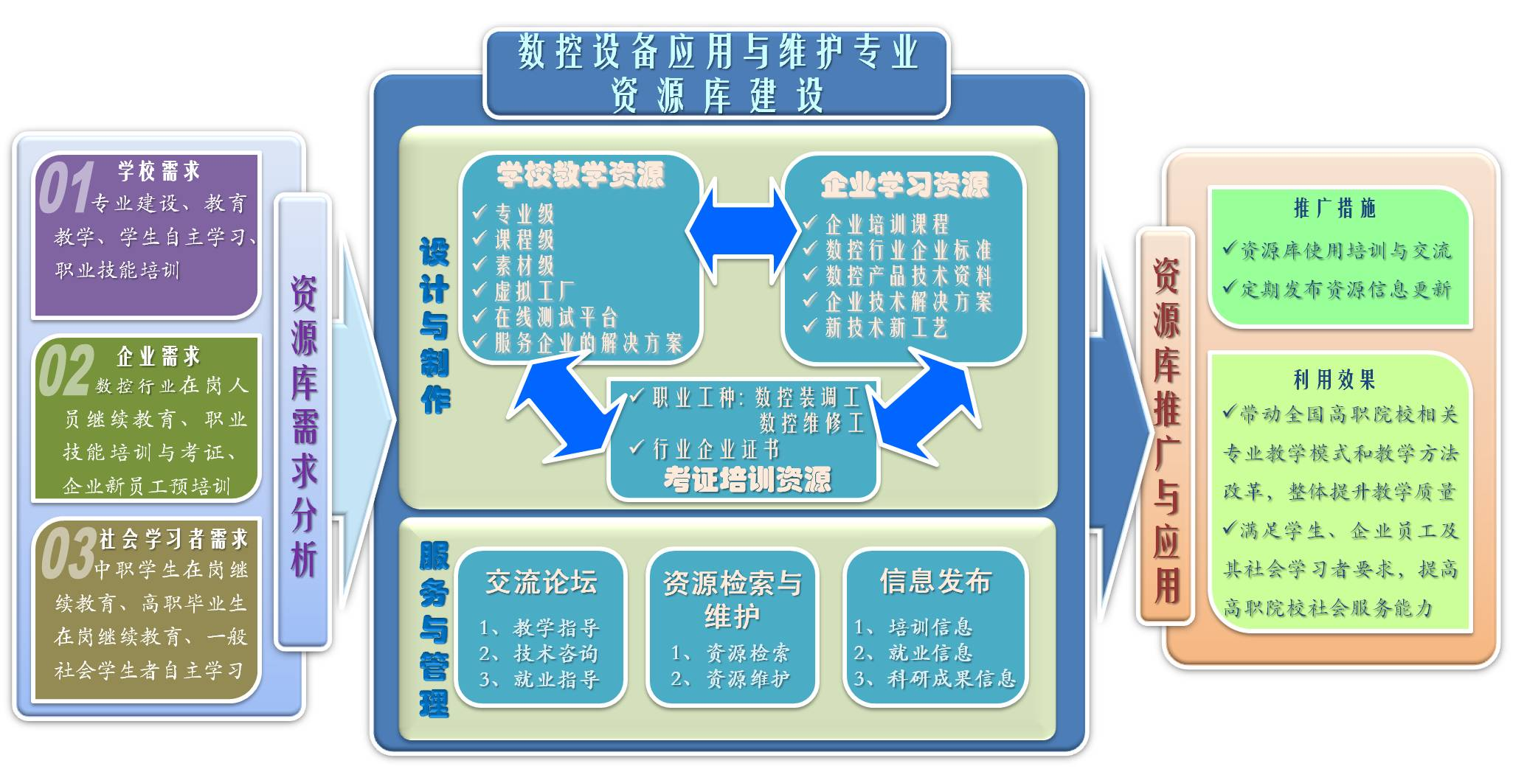
图1 数控设备应用与维护专业教学资源库建设整体方案

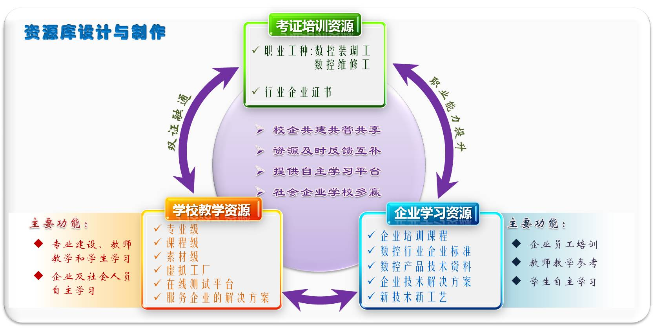
图2 教学资源内容与功能

2．学校教学资源建设
学校资源库按3+3层体系设计，分别为专业建设资源、课程资源、素材资源3层校内常规资源，和虚拟工厂、在线测试平台、服务企业的解决方案3层校内扩展资源，资源结构与明细见图3。
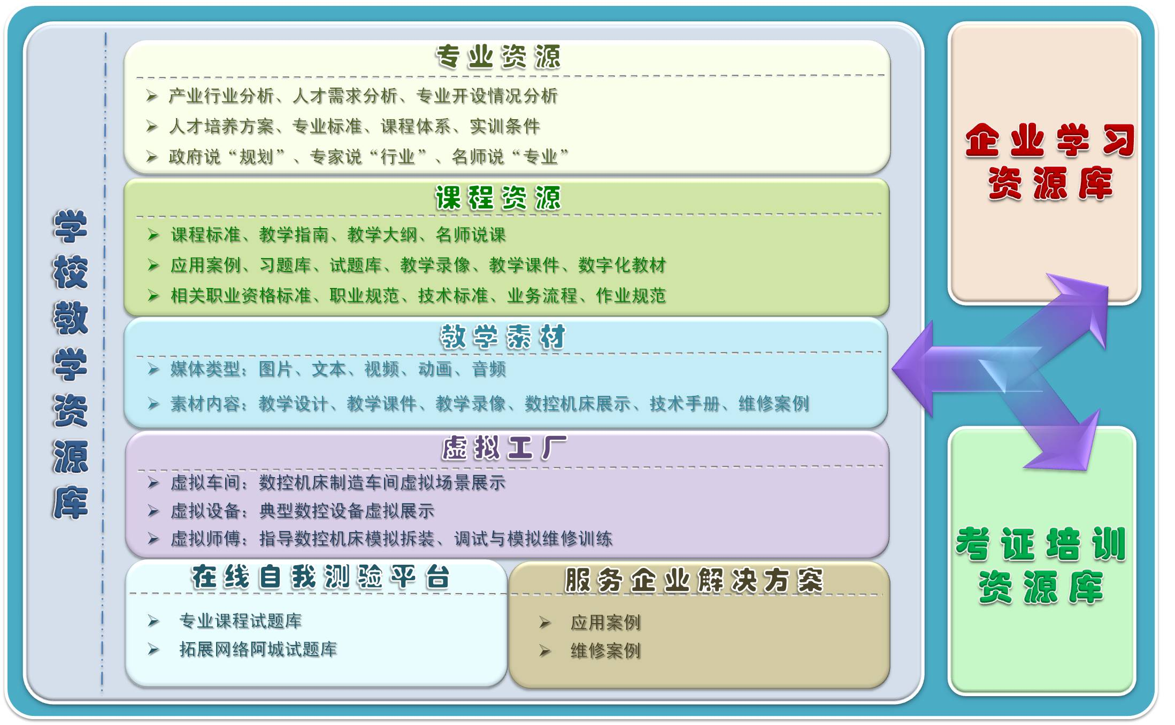
图3 学校教学资源库结构与功能
（1）充分调研，确定专业培养目标、职业面向及职业能力要求
通过对数控系统开发企业、数控机床制造企业及机械加工企业的充分调研，确定主要就业岗位为数控机床电气装调、数控机床机械装调、数控机床维修；其他就业岗位为数控机床售后服务、机床维护与管理、数控机床技术支持、数控机床营销等。在此基础上，与企业技术人员共同确定了职业能力要求，见表1。

表1 主要工作岗位及其职业能力要求
序号 | 工作岗位 | 岗位描述 | 职业能力要求
1 | 数控机床机械装调 | 1．按照数控机床机械装配图及工艺文件，安排装配工艺流程，完成数控机床机械部件及整机装配；  2．根据国家标准对数控机床进行几何精度检测与调整。 | 1．熟悉机械安装调试的安全操作规范及其应急措施；  2．具备识读、分析机械装配图、液压与气动原理图、润滑与冷却原理图等的能力，具有机械安装工艺实施能力；  3．会使用常用仪器、仪表、检具检验机械零部件，具备基本修配机械零部件能力；  4．熟悉机械安装工艺及相关标准，能选择正确测量器具，完成数控机床几何精度、装配精度的检测；  5．具备团队协作与技术交流能力。
2 | 数控机床电气装调 | 1．按照数控机床电气工程图，进行数控机床电缆配线和电气柜安装；  2．进行数控机床电气调试；  3．电气工程图设计；  4．编制电气装配工艺文件。 | 1．熟悉电气系统安装调试的安全操作规范及其应急措施；  2．具备识读、分析电气原理图的能力和电气安装工艺实施能力（布线、消除干扰等）；  3．会使用常用仪器、仪表、检具检验电气元件，能识别机床电气元件、检查调试数控机床电气线路、排查电气常见故障；  4．熟悉电气系统安装工艺及相关标准，能根据电气原理图设计工程图、编制一般电气工艺文件和管理电气施工现场的能力；  5．具备团队协作与技术交流能力。
3 | 数控机床维修 | 1．技术文件阅读；各类电气图纸阅读（原理图、接线图）；  2．PLC程序阅读与修改；  3．机床参数设置；调试机床功能、性能；  4．检验机床功能；5．填写维修记录。 | 熟悉公司的质量标准；熟练使用机床行业的各种检测工具；机床操作能力；会使用常用仪器、仪表、检具；能应用PLC；机床故障诊断与排除能力；主流数控系统应用能力；熟悉数控机床原理，了解相关机械知识；熟悉相关的国家技术标准；熟悉伺服驱动系统和伺服调整软件；熟悉各种机床电气元件的应用；安全生产知识。

（2）分析工作岗位的典型工作任务，剖析其工作过程
与企业一线技术人员研讨，充分认证，确定典型的工作任务，并剖析其工作过程，见表2。
表2 典型工作任务分析
序号 | 典型工作任务 | 工作过程
1 | 机床机械安装与调试 | 1．熟悉理解机械安装图纸及其他技术文件；  2．准备仪器、仪表、检具；  3．领取准备零部件；  4．按照工艺和标准进行安装、修配、调试；  5．安装精度自检；  6．填写文件，交付，待联调。
2 | 机床电气系统安装与调试 | 1．了解机床应用功能；  2．电气原理图、布局图、位置图等理解阅读；  3．电气安装；  4．PLC程序的设计准备，机床参数准备；  5．安装完毕后，检查接线是否正确，正确无误再通电；  6．参数载入，PLC载入，配置驱动；  7．各种动作、功能的检查验证；  8．机床试运行24－48h；  9．检验；  10．试加工及优化；  11．备份机床数据。
3 | 数控机床维修 | - 了解故障现象，查阅技术资料及文件；  - 分析故障形成原因；  - 检查故障，确定故障点；  - 排除故障；  - 试机；  - 填写维修档案，交付。
（3）构建层次化的课程体系
学校专业骨干教师与企业行业技术专家、生产一线技术人员和教育专家，对照岗位职业能力要求，根据工作任务的系统性和学生职业能力的形成规律，依据知识与能力递进的原则，设计了从第一阶段的技术基础培养、第二阶段的核心能力培养、第三阶段的综合能力培养、第四阶段的拓展能力培养，到最后第五阶段的岗位适应训练五个阶段，构建基于能力本位、层次化的课程规划路线，见图4。
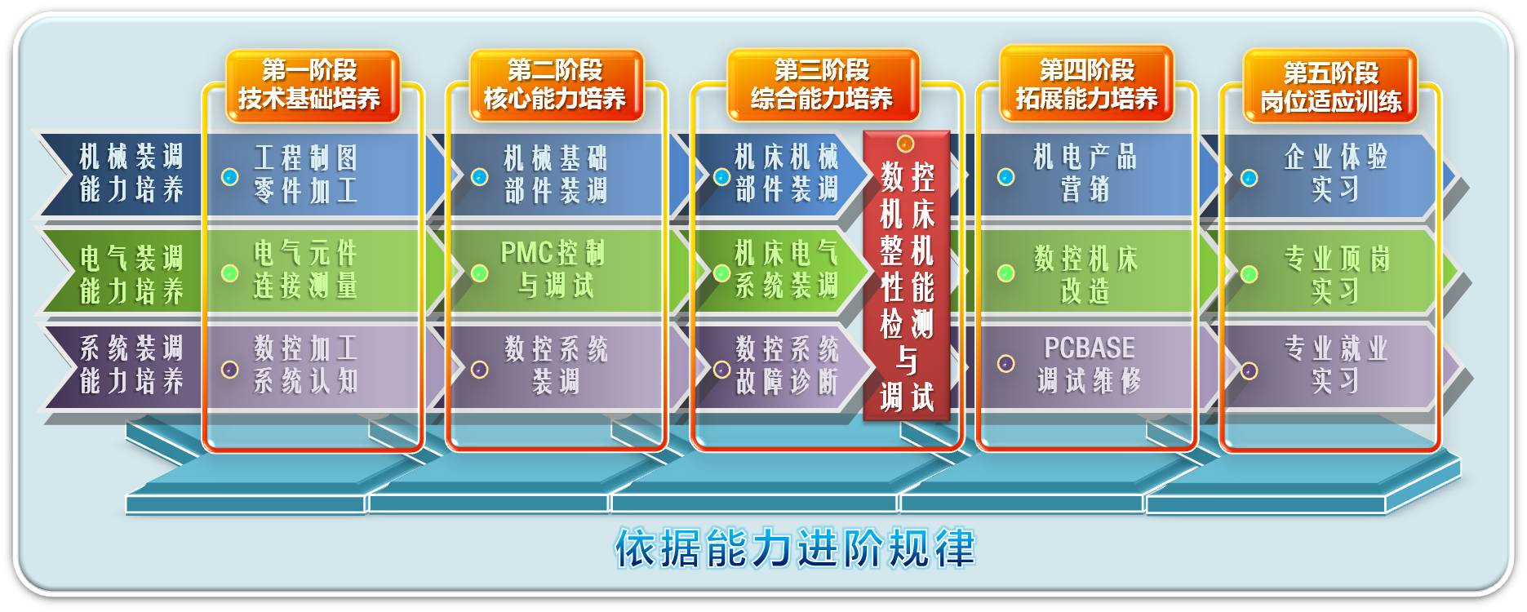
图4 数控设备应用与维护专业课程体系结构
充分考虑教学的可实施性，以行动为导向，按照实际工作过程组织教学内容，结合教学资源的整合，开发了12门课程，并将其划为专业基础课程、专业能力课程、技能拓展课程，见图5。

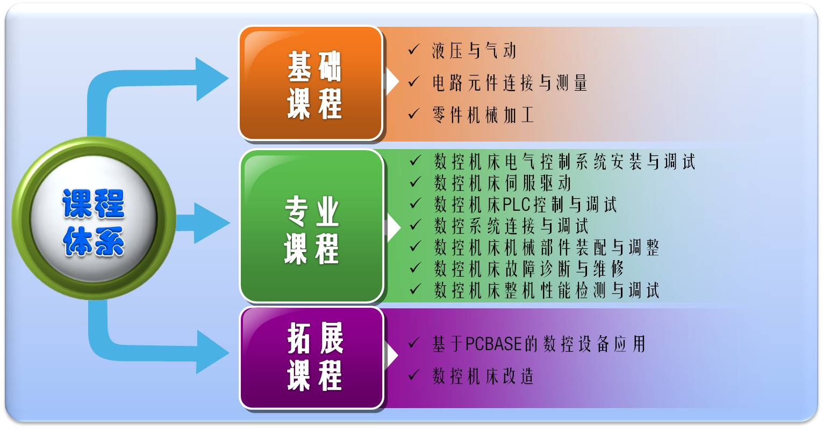
图5 数控设备应用与维护专业课程体系结构
（4）建设基于工作任务，采用学练一体化的教学模式的项目课程资源
对12门建设课程，按照行动导向、工作任务为主线开发，以学练一体化的教学模式组织教学资源，每门课程建设的主要资源有：课程标准、说课、教学设计方案、课件、授课录像、工作任务单、学习手册、在线测试、企业案例等。
（5）建设内容丰富的素材级资源
素材教学资源是专业教学资源和课程教学资源的素材提供地。按照专业类型分为电路连接与测量、零件机械加工、液压与气动等基础层素；数控机床伺服驱动、PLC控制、数控机床电气系统连接与调试等中间层素材，数控机床连接、调试、诊断等顶层素材。主要的素材形式有：图片素材 、视频素材、动画素材、虚拟实训素材、企业案例素材、课件素材、习题素材等。
（6）采用虚拟工厂、虚拟技术，建设逼真的虚拟实训平台
采用虚拟现实技术为学生提供生动逼真的学习环境，使学习由传统的“以教促学”向自主学习转变。虚拟技术能加速和巩固学生学习知识的过程，在教学过程中，融入虚拟场景的体验，虚拟实训的实践，在虚拟的环境中让学生主动地与知识信息交互，虚拟现实的沉浸性和交互性让学生能直观地去经历感受，体验工作环境，比空洞抽象的说教更具说服力。
开展虚拟实验实训比传统实验室实验有着难以比拟的优势：1）节省成本，有些实验由于设备场地和经费条件限制无法开展，通过虚拟实验系统，学生在网上即可做各种实验，效果几乎等同于真实实验；2）避免损坏设备，在虚拟环境中学生可以随意操作，没有安全性的顾虑；3）不受空间和时间限制，学生可以在很短的时间内完成需要很长时间的实验，也不需要特定的实验场所；4）虚拟实训资源库中的虚拟教学设备可以随着技术的进步和教学内容的调整不断更新。
通过与相关软件公司合作，开发网上虚拟实训平台，提供丰富生动的数控机床拆装、电气安装与调试、故障诊断与维修等虚拟实训资源库，见图6、图7。学生任何时间都可以上网开展数控机床拆装、调试与维修训练，也可通过参观虚拟车间了解数控机床制造企业的实际场景、设备，可从各个视角观察数控设备的内部结构及其工作原理，虚拟平台的建设将大大提高学生的学习兴趣和效率。

图6 虚拟车间

图7 虚拟拆装、调试
（7）完善在线测试平台，构建“学、练、考”全方位自主学习与考核体系
在线测试平台分理论知识测试系统和实践技能测试系统两部分，理论知识在线测试为课程理论部分的单元测试和整体考核，实践技能在线测试为课程实践部分的在线考核，如数控机床连接、调试、诊断等核心实践技能的在线模拟考核，数控机床电气系统连接与调试、数控机床PLC控制等专业技能的在线模拟考核等。
通过完善在线测试平台，这样，学生就可通过网络课堂、教学录像等多种资源完成课程理论部分的学习，通过虚拟车间、虚拟设备、虚拟实训等资源完成实践阶段的训练，最后通过在线测试平台完成理论与实践的考核，从而构建“学、练、考”全方位的自主学习与考核体系，系统化的自主学习体系可缓解学生多、教师少，学生多、设备少的矛盾，也可为校外的网络学习提供系统化的学习平台。
（8）发挥校企优势资源，建立服务于企业的解决方案库
充分利用学校的技术力量和先进的科研设备，通过多种形式的校企合作方式，建立服务于企业的解决方案资源库，如通过学校对行业和企业的数控机床常见故障及解决方案进行汇编；通过校企联合攻关，解决技术难题等；这种解决方案资源库的建立，除了服务于企业，也拓展了学校资源库，达到共建共享共促的局面。

3．企业学习资源建设
企业学习资源库主要分为企业培训教程、各类标准、产品技术资料、企业解决方案等四大类，见图8。
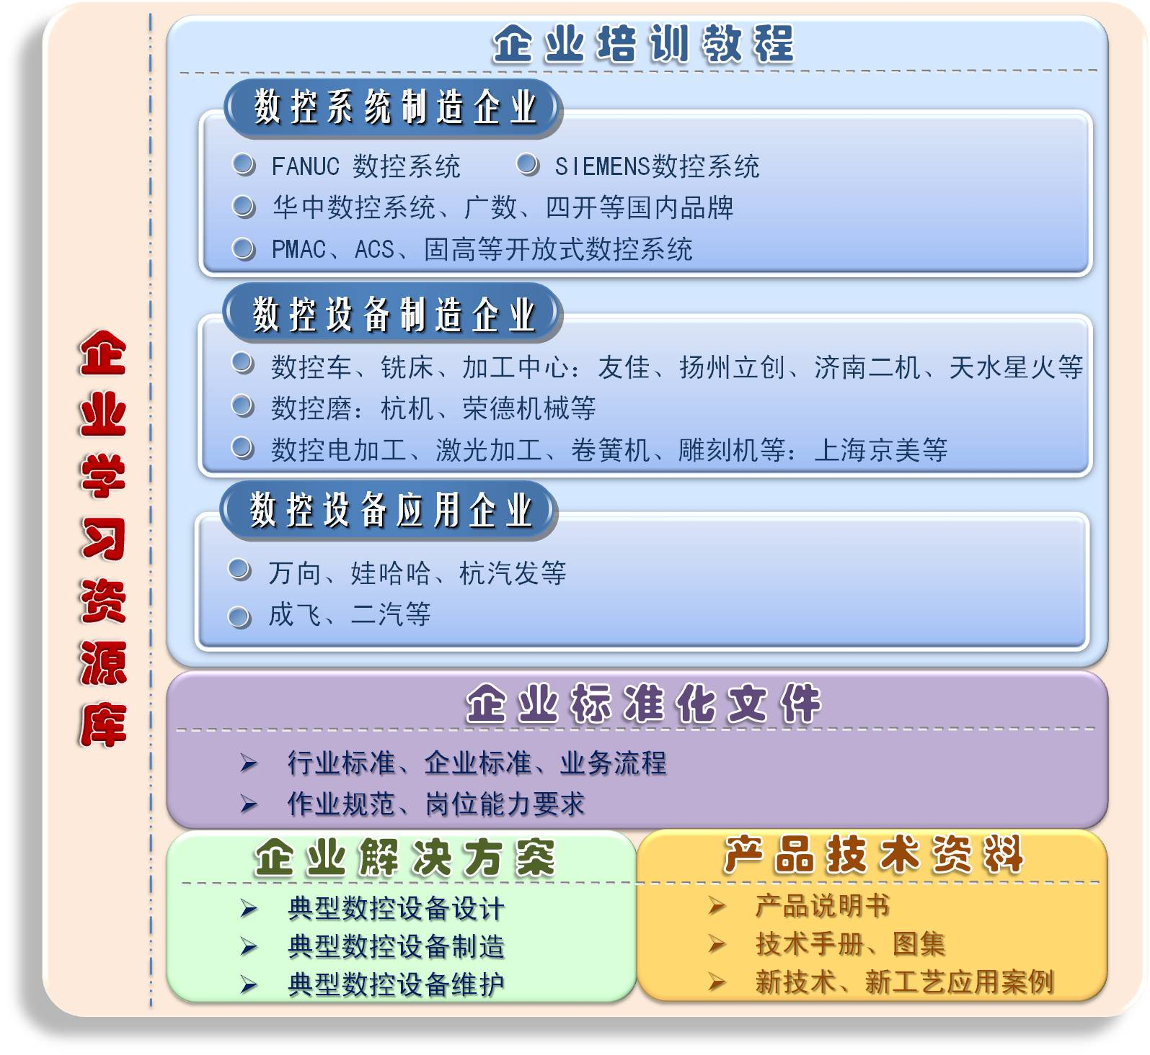
图8 企业资源库结构及其功能
（1）企业培训教程
根据数控行业企业的特点和人员培训需求，可以分为三大类：数控系统制造企业、数控设备制造企业、数控设备使用企业等单位的员工技术培训，见表3。

表3 数控设备行业企业培训教程
需求企业类型 | 课程类型 | 典型示例 | 主要形式
数控系统制造企业 | 根据产品控制对象设计培训课程 | 北京FANUC公司0I-D连接调试课程 | 课件、录像、手册
数控设备制造企业 | 根据设备制造各个典型岗位设计培训课程 | 友佳公司主轴箱安装工位培训课程 | 课件、录像、手册
数控设备使用企业 | 根据数控设备使用要点设计培训课程 | 万向公司汽车底盘加工中心维护培训 | 课件、录像、手册
- 面向数控系统制造企业 对员工的主要技术要求是掌握数控系统在数控设备上的应用技术，可根据产品控制对象来设计培训课程，如北京FANUC公司针对该公司的0I-D数控系统在机床上的应用，开发数控机床连接调试等课程。这些课程可以满足系统应用工程技术人员的需求。
- 面向数控设备制造企业 对员工的主要技术要求是掌握数控设备的各个制造环节的安装调试等技术,可根据设备制造的各个典型环节设计培训课程，如友佳公司针对该公司850加工中心主轴箱的装配核心技术和操作要点，开发850加工中心主轴箱安装调试等培训课程。这些课程可以满足机床制造相关技术人员的需求。
- 面向数控设备使用企业 对员工的主要技术要求是掌握数控设备在加工过程中的维护和保养等技术和规范，可根据设备的加工特点、常见维护手段及其故障解决方法等设计培训课程，如万向公司汽车底盘专用加工中心，针对在底盘加工过程中的维护要点及常见故障，开发汽车底盘专用加工中心维护维修培训等课程。这些课程可满足数控设备使用企业相关技术人员的需求。
以上三种类型的资源采用技术培训课件、操作录像及技术手册等形式来表现。
- 技术培训课件 主要讲述课程的相关背景技术、功能描述及指令等理论性较强的内容。学员可以通过这些课件的学习掌握技能相关的一些理论知识。
- 操作录像 主要讲述课程所涉及的一些工具使用、生产过程、软件使用、实操案例演示等操作性强的内容。学员可以通过这些录像边看边练，以达到熟练掌握的效果。
- 技术手册 主要是将课程的重点内容进行汇总，形成简单易于携带的手册，可供技术人员随身携带。
（2）各类标准
提供数控设备行业的行业企业技术标准、产品标准、制造工艺流程、作业规范，供查阅和学习。提供行业主要工作岗位的职业能力要求，供学生参考。
（3）企业解决方案
企业解决方案可分为几类：
1）不同数控系统针对各类数控设备的应用解决方案。如西门子802D针对数控磨床的解决方案；
2） 典型数控设备针对典型故障的维护、维修解决方案；
3） 数控设备针对某一加工工艺的解决方案。

4．考证培训资源建设
考证培训资源由职业工种培训与考证、行业企业证书培训与考证两部分组成，见图9。
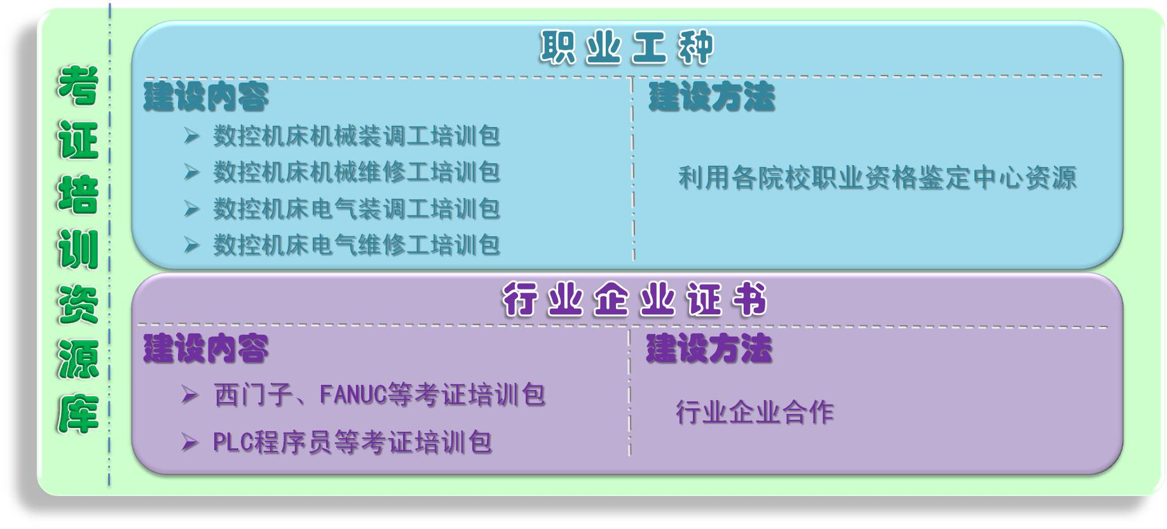
图9 考证培训资源库建设内容

（二）教学资源库管理与服务

1．分布式网络架构支持数万用户同时访问
系统平台采用网络存储架构，利用服务器和磁盘阵列实现网络型分布式存储与管理，用磁盘阵列进行备份。由高性能的中心资源服务器、存储磁盘阵列和各个合作院校专业资源服务器和存储磁盘阵列组成资源库，既可以保护各高职院校资源库的知识产权，同时又方便对授权用户提供资源服务，建设集教学资源集成与共享、教学资源个性化定制、教改成果推广与利用、人才信息采集与发布等功能为一体的，并能随着时代进步和技术演进而可持续发展的服务体系。资源库建成后，能满足同时在线访问用户达数万之众的需求。

2．多功能服务平台满足各层次需求
服务平台包括信息发布（就业信息、培训信息、科技成果信息）、交流论坛（教学指导、技术咨询、就业指导）、资源检索与维护等。
针对不同类型用户，设计不同的学习资源。用户登陆进入资源库后，针对不同类型的用户，网站将呈现不同的界面和学习资源，例如学生用户登陆后，只出现与学生学习相关的教学资源，其他资源可通过链接访问。

3．持续更新机制保证资源库良性发展
按照共建共享、边建边用的原则，创建资源库平台运行管理和更新维护机制，确保教学资源持续更新满足教学需求和新技术发展的需要，每年更新比例不低于10%。
（1）建设教学内容更新制度
在网站上设计在线问卷调查，每年开展一次系统的专业建设调研，根据人才需求的变化调整专业课程体系。根据每一年的专业调研情况，调整课程教学内容；广泛采集全国高职同行开发的优质或特色学习单元教学方案及配套教学资源素材,不断充实与更新教学单元库。通过教师与工程技术人员在技术项目和专业教学中的合作，及时吸纳与毕业生就业岗位工作项目相关的新技术内容，保证专业课程内容的及时更新。
（2）建立信息收集制度
由项目组负责向合作企业征集一年来与数控设备应用与维修专业相关的新案例，并分类归并；根据首席顾问开具的期刊、专著等名单，由项目组检索一年来数控设备应用与维修专业的科研信息，选择合适的内容进行引用；关注国内外一年来数控设备相关的展览会信息，采集有利于教学的相关信息；归纳一年来用户反馈信息，采纳有益的意见。
（3）定期召开资源库信息更新讨论会
每年举行二次项目组成员会议，听取各方意见，讨论、决定更新内容，确定任务实施责任人。
（4）探索平台运营的可持续更新模式
在本项目保证预留资金用于资源库平台的升级、功能扩充等的同时，积极探索可持续发展的运营模式，保证资源库的良性发展。
（5）建立资源评审方法和制度
制定教学资源评选方法和机制。对网上资源实行用户在线评价打分制度，统计使用率。根据评价分数，推荐、弃用或整改该资源。

（三）教学资源共享与推广

1．制定培训推广计划，分步骤在全国高职院校中应用
（1）首先在联合建设单位推广应用，并在使用的过程中不断完善，然后在全国推广应用；
（2）举办资源库功能推介和使用培训的培训班和交流会，定期发布资源库更新信息。

2．制定企业合作计划，通过行业协会在行业企业中推广
（1）以合作企业为试点对象，把资源库的网络课程作为企业员工在岗培训的一部分，并在使用的过程中不断完善，然后通过行业协会在各企业推广应用，形成企业教育品牌；
（2）通过行业协会、企业牵头开展技术交流，向企业推广资源库，同时引入企业技术资源，扩充资源库；
（3）学校利用资源库，对企业员工进行职业资格鉴定。

四、建设条件与优势

1．主持单位在数控领域的优势
（1）学校服务浙江经济、机电优势突出
2010年3月，浙江机电职业技术学院通过国家示范性高等职业院校建设项目验收。通过建设，学院办学实力、教学质量、管理水平、办学效益和辐射能力等方面有较大提高。荣获国家级高等教育教学成果奖二等奖2项，浙江省高等教育教学成果奖一等奖4项。注重发挥社会引领作用，为浙江省乃至全国相关专业高素质人才的培养提供示范和借鉴。围绕浙江装备制造业，形成五大制造业专业群，4个国家级重点建设专业。建成了7门国家精品课程，25门省级精品课程。不断加大开放办学力度，扩大校企合作深度，提高了社会服务广度。提高社会服务能力和创建办学特色等方面取得明显进展。发挥示范院校的示范作用，带动高等职业教育加快改革与发展，并先后吸引来自全国各地的130余所院校的观摩学习，其专业建设和课程建设的成果已渗透到全国职业院校中，为教学资源库建设奠定了坚实的基础。
（2）专业建设特色明显、技术辐射能力增强
通过三年多建设，专业特色品牌初步形成。学院现有数控加工、数控设备应用与维修两个专业方向，已有近20年的发展创新历史，形成了特色鲜明的课程体系，建立了相当规模的科研、教学实训基地。
现有数控相关国家精品课程4门，省级精品课程6门。
建立了专用数控设备开发平台及其研究团队。现有美国PMAC、以色列ACS等开放式运动控制实验室，具有较强的多轴运动控制系统的研发能力。依托该平台，完成了国家863课题—“汽车曲轴随动磨削机床及其相关工艺的研究”、浙江省重大科技专项—“五轴联动数控卷簧机的研制”在内的一大批数控领域的科研项目，在研究或已完成3轴数控卷簧机、7轴数控卷簧机、4轴汽车曲轴随动磨床、5轴数控水晶专用磨床、5轴数控鞋机等专用数控设备开发。这些成果为承担教学资源库建设提供了技术支撑和经验积累。
联姻国内外著名企业，瞄准先进实用技术，共建实训室，引入企业文化，构建职场环境的系统化整体化实训基地，开发综合实训系统，实施反映主流技术的应用性项目实践教学，让学生了解企业的生产、管理、仪器设备、产品生产工艺等规范或流程，训练学生的基本技能、专业技能和综合技能。建设集教学、培训、技能鉴定、生产、技术服务“五位一体”的高水平“三真”（即“真设备、真项目、真要求”）校内实训基地。与数控行业著名企业SIEMENS公司、FANUC公司合作，共同开发实训基地，并将国际大企业高效的技术培训模式引入课程教学。2001年，在全国率先与SIEMENS（南京）公司合作建立了浙江数控应用中心；2007年，与SIEMENS（中国）自动化驱动集团合作，成立了SIEMENS数控技术实训基地，组建浙江数控培训应用中心（授权802D），这是SIEMENS公司在中国授权唯一一家高职院校培训基地，面向华东七省的社会培训，扩大了专业辐射能力和行业影响；2010年，与FANUC公司合作，建立了全国高职院校挂牌的“FANUC数控系统应用中心”。实训基地的建设有力促进了教学质量的提升，为教学资源库建设在教学方法、课程建设、案例选取、教学视频等方面提供有力的支持。
（3）调研充分，教学资源前期建设已有雏形
1）基础调研工作扎实
自1994年第一个数控专业开设以来，主持单位就非常重视跟踪数控设备应用与维护专业领域的发展，不断进行社会需求情况分析，积累了大量的一手资料，为后期的专业建设工作打下了扎实的基础。2003年参与华中科技大学国家数控系统工程技术研究中心组织的“关于数控人才需求与数控职业教育教学改革的调研”工作；2009年作为机电教指委数控协助组成员单位之一，参与了数控设备应用与维护专业标准调研工作、专业建设方案制定及课程体系建设工作。
调研结果显示，数控设备应用与维护专业的3个主要就业岗位为数控机床机械装调、数控机床电气装调、数控机床综合维护；3个次要就业岗位是数控机床售后服务、数控机床电气维护、数控机床机械维护。根据岗位实际工作状况对征集的63个具体的工作任务进行归纳，获得了12个反映就业岗位工作实际状况的工作任务，为课程体系和课程开发打下了基础。
2）教学资源积累丰富
专业级教学资源建设已经初步完成 2009年参与了机电教指委组织的数控设备应用与维护专业标准建设工作，完成了专业需求分析、专业标准、课程体系及课程设置的建设工作。同时，学院根据《关于开展高等职业教育专业教学资源库2011年度项目申报工作的通知》（教高司函[2010]275号）精神，跨行业和区域，拓宽资源整合面，提出了建设数控设备应用与维护专业教学资源库的初步方案。
课程级教学资源建设已有基础 按照共建共享、边建边用的原则，依据企业人才需求确定高职教育专业人才培养目标，以企业技术应用为重点，通过示范专业建设，已经设计和实施了人才培养方案，课程体系、课程标准、教学设计、教学实施、教学评价等专业教学资源，并开发了适应不同层次人员应知应会需要的模块式培训学习包。2010年参与了数控技术、模具专业教学资源库建设，积累了课程级资源库的建设经验。
素材级教学资源积累形式多样 在示范课程建设和精品课程开发的同时，积累了大量的素材级教学资源。已采集数控设备（数控机床）各部分图片800幅以上；拍摄课程教学录像、实训操作录像等视频教学资源，视频容量460小时以上；制作各类展示整机及各类数控设备的工作原理、工作过程、内部结构、工作流程等内容的动画教学资源，采集源于实际工作岗位的企业典型案例1200件以上，制作各类教学课件。
职业资格与面向企业培训教学资源已有应用 职业资格认证模块主要建设内容包括数控机床装调工和数控机床维修工职业资格认证体系、考务指南、样题库等。校企合作模块集中展示数控设备应用与维护专业领域中的国内外著名企业的部分培训教程及其技术标准、工作案例等。

2．政策导向，为资源库建设指明方向
教学资源库建设过程将按照政府的政策导向，遵循分层建设、科学规划、分级管理的原则，明确责任，加强协调，运用政策导向和市场机制，调动高等院校、合作企业的积极性，参与资源库平台建设，打破资源分散、封闭和垄断的状况，探索建立新的管理体制和运行机制，采取灵活多样的整合方式和共享模式，科学规划，分阶段推进，实现资源库的高效利用。
教学资源库建设团队，将以整合科教资源、建立共享机制为核心，发挥各参与单位的科教资源优势，充分运用现代信息通信和网络技术，搭建具有公益性、基础性、战略性的全国数控设备应用与维护资源库基础平台，改善教学创新环境，为进一步的自主创新和技术进步提供有力的科技基础保障和条件支撑。
项目实施后，将形成融合各学校特色和实际经验的教育教学资源库，解决当前存在的教育设备利用率低下的问题，并解决教育信息化发展中遇到的应用瓶颈问题。建设教学资源库不仅仅在于资源库本身，更多地在于对教育信息化及教育质量、教学效果的进步、影响和推动作用，资源库建设是对教育信息化建设的新理解，也是教育信息化建设的新思路，政府政策充分发挥了统管全局的作用。

3．名家引领，为教学资源库建设领航
教学资源库建设得到了名家的精心指导与大力支持，本项目特别邀请中国工程院院士、著名机械设计与研究专家、浙江大学求是特聘教授、博士生导师、机械工程及自动化系主任、中国机械工程学会理事、全国高等学校教学研究会机械学科委员会副主任谭建荣先生为项目建设首席顾问，无锡职业技术学院院长戴勇教授为项目指导组组长，中国机械工业教育发展中心主任、教育部高职高专机电设备技术类专业教学指导委员会主任、教授级高级工程师孙长庆为项目指导组成员。
在教学资源库建设过程中，专家发挥群体智囊作用，围绕重大发展思路、重点发展目标、重大发展规划等，指导项目发展方向；发挥高级专家专业特长和优势，为项目具体建设与发展、科研专项设置等提供专业咨询和服务；就项目总体规划、组织协调、框架结构设计、课程体系设计、平台结构与资源分类、虚拟环境构造及虚拟调试实现等重大关键问题上予以全局性的专业化指导。

4．名校合作，是教学资源库建设的主力军
主持建设学校已通过国家高职示范性院校建设验收。经过三年的示范院校建设，造就了一支理念新、技术精、特别能战斗的专兼职教学团队，积累了大量的技术、教学资料。联合建设院校汇集了无锡职业技术学院、深圳职业技术学院等多所国内知名的国家示范院校，通过强强合作、优势互补、系统集成，奠定了高起点的项目建设平台基础，目前已建设数控设备应用与维护专业相关的国家精品课程17门，省级精品课程29门。在精品课程的建设中，依据国家精品课程指标体系，精心设计课程教学、重点探索资源配置，为教学资源库进行了大量的前期准备和探索工作，并且已经在资源共享开发上作了大量的研究和开发工作。

5．名企携手，为资源库建设提供技术支撑
知名企业拥有雄厚的物力、财力与技术资源，可以为项目提供顶尖的人才与技术手段，保证资源库建设具有高起点、高标准、高水平显著特征。在数控设备应用与维护资源库的建设过程中，数控行业内品牌企业，如友佳控股集团、FANUC公司、SIEMENS（中国）有限公司、宁波华盛鑫泰机床有限公司、济南二机床集团有限公司、亚龙科技集团有限公司等数十家国内外知名企业以极大的热情参加到教学资源库建设中来，为教学资源库提供了大量的企业生产案例、产品技术文献、先进软件等优质资源，极大地丰富了教学资源素材，为教学资源库建设提供了源源不断的有力技术支撑，为教学资源库后续的推广应用和更新维护提供了技术保障。

五、建设规划与进度

1．建设规划
（1）资源库集中建设
利用一年时间（2011年至2012年），进行资源库集中建设，完成数控设备应用与维护专业资源库的框架构建；完成学校教学资源库（专业级、课程级和素材级、虚拟工厂、在线自我测评平台）、企业学习资源库（企业培训课程）、考证资源库（数控装调与维修职业工种、行业企业证书）的开发制作；完成信息服务、交流论坛和检索维护服务三个服务板块的建设；完成网络平台建设。
由主持建设单位联合全国12所高职院校、11家企业、1家行业协会、机电教指委和1家出版社建立数控设备应用与维护专业资源库建设团队，制定资源库建设标准规范和认证评价制度，有效保证资源库资源的质量，以满足全国高职院校数控设备应用与维护专业及其它相关专业的专业建设、课程建设、教师教学和学生自主学习的需要，满足企业员工培训、中职学生继续教育、其他社会学习者自学的需要。
（2）资源库的应用推广
在资源库的集中建设完成后，建立资源库管理与运营团队，立即开展资源库的应用推广。主要有以下举措：
1）学校方面，首先在联合建设单位推广应用，并在使用的过程中不断完善，然后在全国推广应用；
2）企业方面，首先以合作企业为试点对象，把资源库的网络课程作为企业员工在岗培训的一部分，并在使用的过程中不断完善，然后通过行业协会在各企业推广应用，形成企业教育品牌；
3）举办资源库功能推介和使用的培训班和交流会，定期发布资源库更新信息。
（3）资源库的持续更新
为保证专业教学资源库的可持续发展，按照共建共享、边建边用的原则，创建资源库平台运行管理和更新维护机制，确保教学资源持续更新满足教学需求和新技术发展的需要，每年更新比例不低于10%。通过校企合作和市场化运作，共同探讨资源库可持续的、良好的运行机制。

2．建设进度
表4 建设进度及其预期目标
 | 时间范围 | 建设内容 |  | 预期目标
前期准备 | 2007.9～2010.12 | 需求分析 | 对学校需求（专业建设，课堂教学，学生课后自主学习，职业技能培训）、企业需求（在岗人员继续教育、技能培训考证、新员工培训）、社会学习者需求进行全方位分析。 | 完成专业调研报告，制定出数控设备应用与维护专业人才培养目标，就业岗位分布，专业技能标准。
前期准备 | 2007.9～2010.12 | 专业调研 | 开展全国范围内的专业调研，分析加入资源库建设的各院校本专业的实训条件、精品课程和师资团队。 | 完成专业调研报告，制定出数控设备应用与维护专业人才培养目标，就业岗位分布，专业技能标准。
前期准备 | 2007.9～2010.12 | 专家咨询 | 与专家研讨数控设备应用与维护专业的课程体系设置、资源库建设方案。 | 完成专业调研报告，制定出数控设备应用与维护专业人才培养目标，就业岗位分布，专业技能标准。
集中建设 | 2011.1 | 资源库功能设计 | 根据学校企业社会需求和教育部资源库建设精神和，设计资源库的各项学习功能。资源库要能向学校、企业和全社会提供本领域内丰富生动全面的教学资源（课程资源、行业规范标准、技术资料等），能提供在线学习功能（能进行网上虚拟实训，在线学习测试，实时论坛交流），还能提供各类资源的检索和下载服务。 | 拟定资源库服务功能，制定出资源内容模块。
集中建设 | 2011.1 | 资源库内容设计 | 设计资源库包含的各项教学内容：学校教学资源、企业教学资源、公共教学资源。 | 拟定资源库服务功能，制定出资源内容模块。
集中建设 | 2011.1～2011.9 | 学校教学资源开发 | 建立本专业课程体系和各课程标准，整合开发各课程教学资源（电子教案、项目案例、教学录像、试题库、虚拟实训等） | 完成12门核心课程的教学方法教学内容设计，教学资源的开发，收集和整理；虚拟实训平台开发
集中建设 | 2011.1～2011.9 | 企业教学资源开发 | 按照行业企业标准，设计开发企业相关岗位的培训课程包，整合数控设备生产和使用企业的相关产品技术资料。 | 完成行业企业数控设备应用与维护岗位培训课程包。
集中建设 | 2011.1～2011.9 | 考证培训资源开发 | 设计开发数控装调工、数控维修工两个工种的培训包及行业企业考证培训包。 | 完成数控装调和维修两个工种培训包和行业企业考证培训包资源建设。
集中建设 | 2011.1～2011.9 | 资源库服务与管理建设 | 建设资源库学习交流平台，提供教学指导和技术咨询，开发教学资源检索和下载服务，以及培训资源上传服务，收集资源库使用评价和意见。 | 建成资源库软硬件平台，将各教学资源上网发布。
运行调试 | 2011.10～2011.12 | 集成各类教学资源，资源库投入试运行，完善优化各项功能，调试教学实训相关软件，边用边建，不断吸纳建议，随时更改完善。 |  | 资源库稳定可靠运行。
推广应用 | 2012.1～ | 制定教学资源库使用计划，向全国各职业院校和典型行业企业推广应用，进行专业示范教学，推进教学模式和教学方法改革。 |  | 通过项目验收，向10所以上高职院校和5个以上典型行业企业推广应用。
维护更新 | 2012.1～ | 收集分析资源库应用过程中存在的问题，紧跟网络信息技术的更新不断改进资源库的软硬件职称平台技术，丰富完善资源库的各项资源。 |  | 能实现资源库网站网络远程维护，方便系统更新和升级。

六、保障措施

1．组织保障
（1）建立项目工作机构
项目主持学校成立“高等职业教育数控设备应用与维修专业教学资源库建设项目”领导小组，在“高等职业教育数控设备应用与维修专业教学资源库建设项目”指导小组的指导下，负责统筹建设项目。下设“高等职业教育数控设备应用与维修专业教学资源库建设项目”工作组，负责按照领导小组要求，进行项目规划、建设实施与制定管理文件，并协调联合申报单位的工作。
（2）落实项目建设目标责任制
各子项目经领导小组批准立项后，项目工作组以立项建设协议书为依据，进行严格论证，并严格按批准的建设内容和进度进行监管、检查，保证项目建设工作的科学性和合理性。
（3）规范项目建设经费管理
项目工作组对项目建设经费进行专项管理，加强建设经费论证与管理，保证安全、环保和节能等政策的落实。对建设项目的仪器设备、基本建设等，严格按照《中华人民共和国招标投标法》的要求执行。
（4）成立监控小组和审计小组
为了使建设项目工作能顺利开展，项目将成立监控小组和审计小组。制订“高职数控设备应用与维修专业教学资源库建设审计评价办法”，以任务书为依据，以“经济性、效率性、效果性”三个方面设置绩效监控指标，从项目的可行性论证、资金的使用、建设的管理和建设效果四个环节入手，对每个建设项目进行全过程多方位的参与式绩效审计。
（5）实行项目建设年报制度
所有子项目负责人按年度对建设进度、建设经验与不足等进行总结，并定期向项目建设领导小组汇报。对未经领导小组同意更改建设项目内容的，将终止该项目的建设，对项目负责人按学校规定追究相应责任。

2．制度保障
（1）知识产权保护
教学资源库的共享共建，必然涉及到资源的知识产权问题。本次资源库建设涉及学校、行业、企业、出版社等多家联合建设单位，而资源库的使用将面对全国数十万学习者。因此，需要采取如下措施：
1）坚持原创性 首先在资源制作时，就必须强调资源的原创性，明确每一部分资源的责任人，在源头上保证形成高质量的拥有自主知识产权资源。
2）加强过程监控 建设的资源存储与引用平台，从资源的上传到应用环节有完整的审核制度，确保上传资源的质量，避免知识产权纠纷，并能对每个资源设定使用权限。
3）申报“专利”和“软件著作权” 在资源的下载与应用环节严格做到按分配的用户权限使用，防止资源被非法下载或传播；最后，要制定资源的所有权、使用权及资源发布到网上共享使用的范围等。申报“专利”和“软件著作权”，形成知识产权保护机制，通过法律形式保护知识产权。
（2）资源库内容持续更新
制定分步工作计划，确定阶段目标，确保资源库内容的更新与知识更新同步，具体操作措施为：
1）建设教学内容更新制度
- 促进专业建设调研的常态化 每五年开展一次系统的专业建设调研，根据人才需求的变化调整专业课程体系。根据每一年的专业调研情况，调整课程教学内容。
- 建立教学资源收录审核机制 广泛采集全国高职同行开发的优质或特色学习单元教学方案及配套教学资源素材,不断充实与更新教学单元库。
- 完善与合作企业的新技术应用推广制度 通过教师与工程技术人员在技术项目和专业教学中的合作，及时吸纳与毕业生就业岗位工作项目相关的新技术内容，保证专业课程内容的及时更新。
2）建立信息收集制度
- 由项目组负责向合作企业征集一年来与数控设备应用与维修专业相关的新案例，并分类归并。
- 根据首席顾问开具的期刊、专著等名单，由项目组检索一年来数控设备应用与维修专业的科研信息，选择合适的内容进行引用。
- 关注国内外一年来数控设备相关的展览会信息，采集有利于教学的相关信息。
- 归纳一年来用户反馈信息，采纳有益的意见。
3）定期召开资源库信息更新讨论会
每年举行二次项目组成员会议，听取各方意见，讨论、决定更新内容，确定任务实施责任人。
4）建立健全资源素材更新管理制度
根据教高司函[2010]129 号的要求，形成依据教学内容的变化每年更新资源素材10%的制度，确保资源库内容的更新与知识、技能的更新同步。
5）探索平台运营的可持续更新模式
在本项目保证留足资金用于资源库平台的升级、功能扩充等的同时，积极探索可持续发展的运营模式，保证资源库的良性发展。

3.资金保障
教学资源库预算资金为1500万（其中央财政800万、地方财政投入450万、行业企业投入90万、院校自筹投入160万），详见表5 。

七、预期成效

1．科学构建资源模块，促进教学模式的改革
科学分类和有效整合国际著名数控企业、国内各地区数控设备制造和应用骨干企业最先进的、大量使用的技术资源，构建由学校教学资源库、企业学习资源库、职业工种与企业考证资源库组成的数控设备应用与维护专业教学资源库。根据不同类型、不同层次的学习者的学习需求和特点，将每个资源库构成不同的学习模块。根据技术等级，将每个学习模块分成若干个等级。
专业标准分为通用性模块和自选模块，各学校可结合自身学校特色，利用资源库已有的资源，构建具有学校特色的专业标准和课程体系。
教学资源库在全国高中职院校中推广、使用，将促进全国600余所高中职院校数控设备应用与维护专业教学模式和教学方法改革，使全国数十万高中职在校生受益。

2．拓展技术交流途径，深化校企合作
教学资源库是全国高职院校数控设备应用与维护专业教学资源中心，也将是数控领域企业的技术资源中心，还是校企深化合作的交流平台。
通过企业学习资源模块，集中展示数控设备应用与维护专业领域中的国内外著名企业及其技术标准、工作案例、技术培训、应用解决方案等学习资源，满足企业品牌宣传、客户培训、员工终身学习等多方面的需求。
通过资源库服务模块，及时发布就业信息、公布学校就业工作动态、就业政策、就业指导、职业规划、科研动态等内容，为本专业学生就业和用人单位招聘提供多功能网络交流服务平台，将增加校企交流渠道，深化合作关系，直接使数控领域用人单位和高职毕业生受益。

3．构建顶级数控领域的“学习超市”，促进学习者自主学习
资源库网站提供丰富的专业课程学习资源和实用的技术学习资源，如数控机床视频动画、虚拟车间等动态的、互动的教学资源等。学习者可根据自身个性化的学习要求，利用资源库构建自己的学习方案和课程体系、训练体系，让学习者从原来的被动学习转变成主动学习，实现学习者学习模式的转型升级，提高学习者的学习兴趣和学习效果。

4．扩大学习时空，构建数控领域终身学习平台
该学习平台集专业教学资源、行业企业技术资源、和在线技能训练及评价为一体，是全国数控设备应用与维护专业教学、企业员工以及其他学习者学习中心、技术资源大全和自主训练基地。采用云存储、web2.0等网络技术，可支持PC、手机、移动多媒体等多种设备在线访问，保证不同层次、不同年龄学习者在不同地域、不同时间都能自主学习。该平台将成为国家终身教育服务体系的一个成功案例。

八、经费预算
本教学资源库预算资金为1500万（其中央财政800万、地方财政投入450万、行业企业投入90万、院校自筹投入160万）。具体预算见下表。
表5 建设资金预算表
序号 | 资金来源  资金用途 |  | 中央财政53.30% |  | 地方财政30% |  | 行业企业6% |  | 自筹10.70% |  | 合计 100%
序号 |  |  | 金额  （万元） | 比例（%） | 金额  （万元） | 比例（%） | 金额  （万元） | 比例（%） | 金额  （万元） | 比例（%） | 金额  （万元） | 比例（%）
序号 | 小计 |  | 800 | 100 | 450 | 100 | 90 | 100 | 160 | 100 | 1500 | 100.00
1 | 论证调研 | 会务费 | 20 | 5 |  | 2 |  |  | 6.4 | 4 | 55.4 | 3.69
1 | 论证调研 | 差旅费 | 20 | 5 | 9 | 2 |  |  |  | 4 | 55.4 | 3.69
2 | 专家咨询 | 咨询费 | 22 | 5 |  | 2 |  |  |  | 6 | 58.6 | 3.91
2 | 专家咨询 | 差旅费 | 18 | 5 | 9 | 2 |  |  | 9.6 | 6 | 58.6 | 3.91
3 | 企业案例 | 收集费 |  | 25 |  | 10 | 36 | 40 |  | 4 | 287.4 | 19.16
3 | 企业案例 | 整理费 | 200 | 25 | 45 | 10 |  | 40 | 6.4 | 4 | 287.4 | 19.16
4 | 课程开发 | 差旅\耗材费 | 90 | 25 | 45 | 10 |  |  |  | 20 | 277 | 18.47
4 | 课程开发 | 劳务费 | 110 | 25 |  | 10 |  |  | 32 | 20 | 277 | 18.47
5 | 素材制作 | 外协\集成费 | 240 | 30 | 54 | 12 |  | 20 |  | 10 | 328 | 21.87
5 | 素材制作 | 自制费 |  | 30 |  | 12 | 18 | 20 | 16 | 10 | 328 | 21.87
6 | 特殊工具软件 | 购置费 | 30 | 5 |  | 2 | 18 | 20 |  | 10 | 83 | 5.53
6 | 特殊工具软件 | 配套设备费 | 10 | 5 | 9 | 2 |  | 20 | 16 | 10 | 83 | 5.53
7 | 推广应用 | 交流\培训费 | 40 | 5 |  | 2 | 18 | 20 |  | 10 | 83 | 5.53
7 | 推广应用 | 差旅\耗材费 |  | 5 | 9 | 2 |  | 20 | 16 | 10 | 83 | 5.53
8 | 教学设备 | 数控机床及附件 |  |  | 270 | 60 |  |  |  | 36 | 327.6 | 21.84
8 | 教学设备 | 校园网络平台 |  |  |  | 60 |  |  | 48 | 36 | 327.6 | 21.84
8 | 教学设备 | 终端设备 |  |  |  | 60 |  |  | 9.6 | 36 | 327.6 | 21.84

